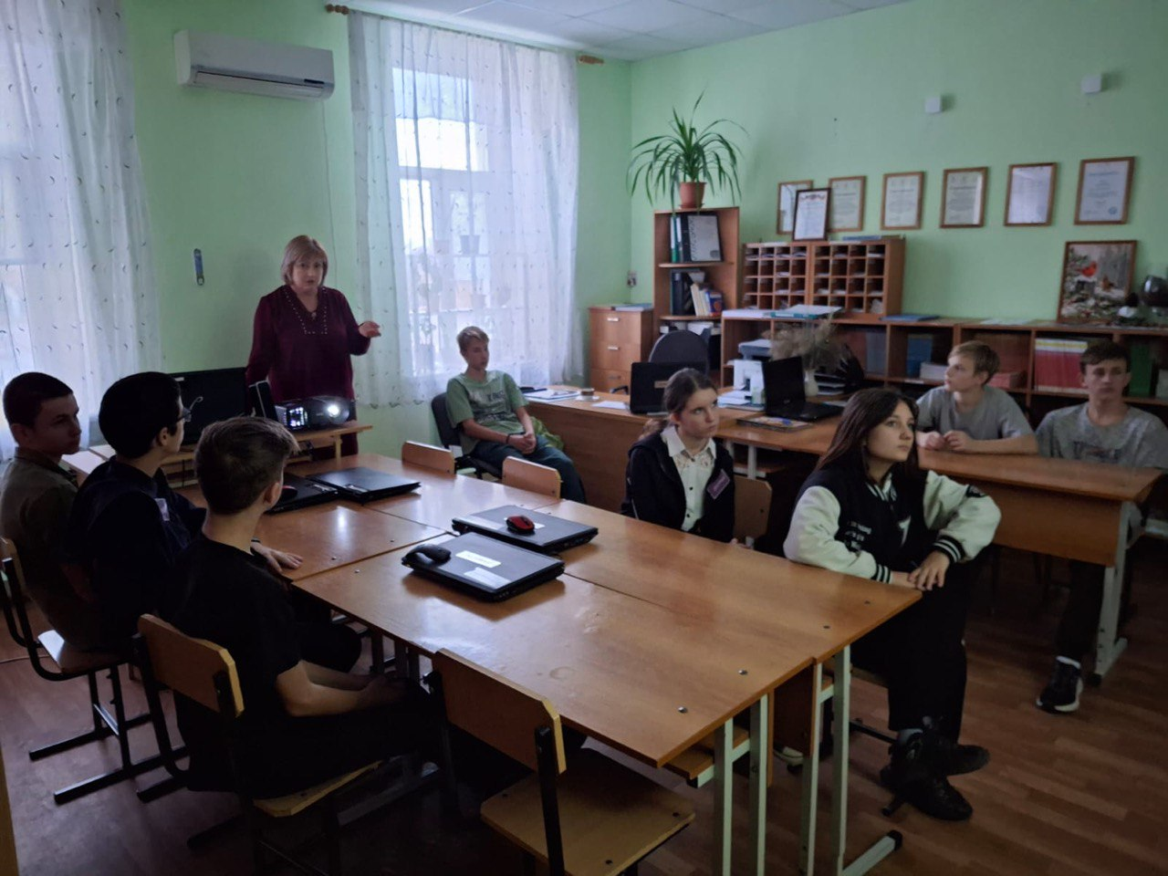

11-13 декабря социальным педагогом Н.В. Низевой был проведен цикл **профилактических мероприятий** для обучающихся 6- 9 классов по теме **«Терроризм и экстремизм».**

**Профилактика терроризма и экстремизма** необходима в школе и на всех дальнейших этапах становления личности. Экстремисты часто противопоставляют свою идеологию устойчивым государственным институтам, стремясь подорвать их авторитет, внести изменения в их структуру или уничтожить их для достижения собственных целей.

В рамках этого цикла были проведены беседы по профилактике проявления экстремистских настроений в молодежной среде, в процессе которых затрагивались следующие проблемы вопросы:

- «Что такое экстремизм? Ответственность за участие в экстремистских акциях»;

- «Проявления экстремизма в молодежной среде»;

-«Как противостоять влиянию подростковых антиобщественных группировок?»;

- «Ответственность за уголовные и административные правонарушения».

Особенно подросткам понравился просмотр документального фильма «Скрытые фигуры» из цикла «Большая игра».

